**6月份工作总结**

1. 办公楼一层会议室笔记本电脑运行慢，经常卡顿，影响会议效率，更换硬件，重装系统。
2. 6月20日下午3#转炉岗位通知232104496炉次出钢量显示偏高为57.686t，仪表人员检查135曲线，原因为：17：04分限位时间过短，为岗位将钢包车南行限位解除了，所以钢包车未按规定停车，导致空包数据未采集
3. 李立刚、王玉忠、范建英电脑CPU温度过高，CPU风扇添加硅脂，运行正常。
4. 6月26日22：00，1#精炼炉网络问题联系处理。6月17日，不锈钢化验室网络问题，动力处理。
5. 关于搬迁，进行《智能调度物流跟踪技术》专题汇报。
6. 邢钢环保智能管控平台系统建设，6月3日TSP（混铁炉兑铁口）接线，视频监控光纤、电源线铺设，安装。
7. 不锈钢固定资产电脑统计。
8. 技术中心人员分配IP地址（48.118），添加MES和报表账号、权限。
9. 动力风机房接入炼钢网络（IP：48.98）。

系统开发相关工作：

1. 精炼车间提报的关于AOD碳钢MES物料增加的申请，维护合金编码、NC主键等基础数据，修改NC投料电文中AOD物料入炉钢铁料的发料仓库，原来为合金二库，改为不锈钢钢铁料库。

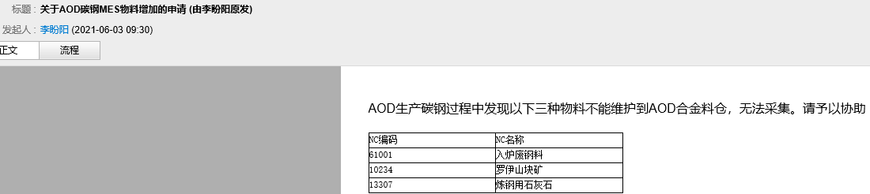

2、冶炼车间提报的关于MES增加温度采集的申请，增加“第一次加热前温

度”，数据采集为：本炉进站第一次测温的数据。添加到报表。

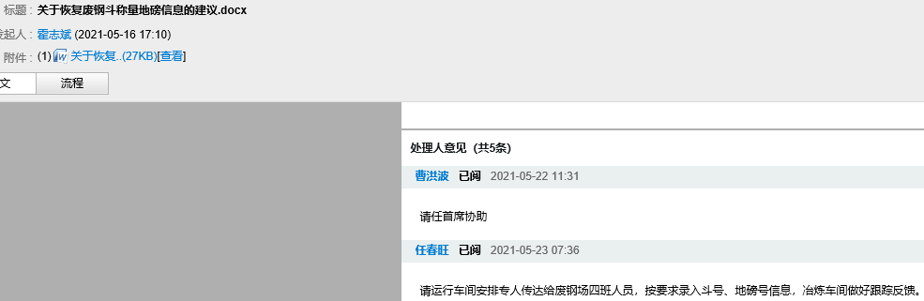

3、精炼车间提报的对转炉出钢完毕至开始处理时间间隔进行分解，对各作业时间是否符合标准周期进行自动判定

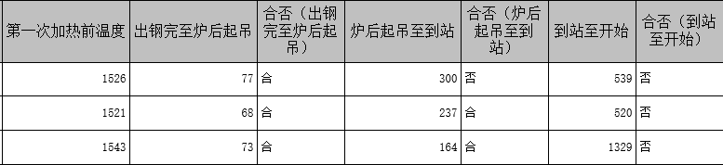

1. 冶炼车间提报的新钢种放钢碳目标，对出钢碳的判定标准进行修改。 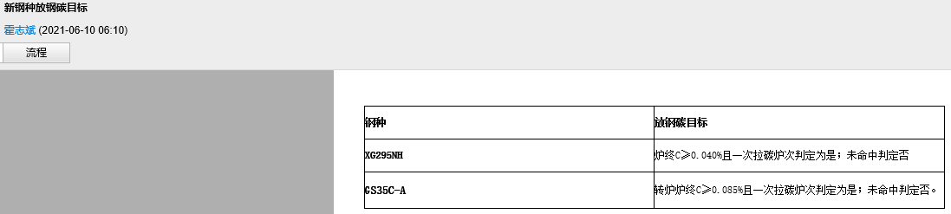
2. 实现西废钢场装入废钢的自动采集，要求维修车间对一级PLC程序进行更改，满足采集条件。开发程序，完成在MES系统界面的查询。

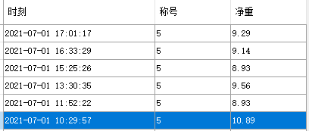

1. 综合管理系统（36.9）正式运行，审核人员培训，功能权限分配，功能完善。

